海南美年大健康医院有限公司简介
美年大健康海口滨江路体检中心简介
美年大健康体检中心产业（集团）有限公司创始于2005年，由原美年健康产业集团和原大健康科技健康管理有限公司合并而成，在全国拥有150余家体检中心，美年大健康体检中心总部设在上海，辐射北京、沈阳、无锡、广州、成都、苏州、南京、杭州、南昌、重庆、大连、天津、哈尔滨等三十多个主要城市，是集健康体检、健康管理、健康咨询于一体的经营连锁机构。
集团年服务客户逾200万人次，开创了PDCA健康管理理念，植入中医治未病、女性保健、特色诊疗、康复理疗和就医保障等增值服务，是中国最大的体检及健康服务集团，持续引领健康服务产业的发展。
至2012年底，美年大健康将在全国各地拥有100家医疗中心，五年内完成全国200家体检中心的建设及每年1000万人次体检目标。
2014年底，慈铭体检集团正式宣布战略性引入体检行业另一巨头美年大健康产业(集团)有限公司的投资，共同打造健康体检同业联盟”。2015年三月两家巨头通过参股合作实现了借壳“江苏三友（022044）”成功上市。成为国内第一支体检领域股票。
伴随着美年大健康与慈铭体检产业联盟的形成，海南美年大健康海口滨江体检中心2015年十月份已正式对外营业。美年大健康中心地处滨江路滨江度假城，5000余平方，设有内科、外科、妇科、眼科、耳鼻咽喉科、口腔科、医学影像科等科室。分男宾区、女宾区、贵宾区，全省无缝覆盖体检车外检。
海口滨江路体检分院环境
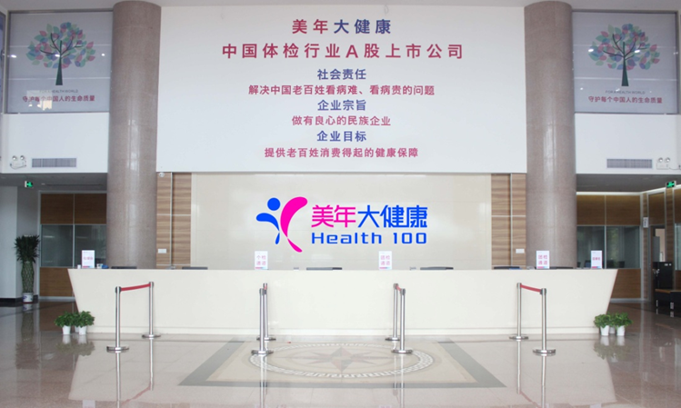

- 设备介绍
在检查仪器及试剂的选购上，所有设备均经卫生部检测中心认证，并与卫生行政管理部门建立了完全接轨的质量控制体系，为体检结果的准确性提供了双重保证。
序号 | 项目 | 设备名称及型号 | 进口/国产 | 数量
1 | 超声波检查 | 彩色超声诊断仪：飞利浦 HDT、美国通用GE | 进口 | 12台
2 | 血液分析检测 | SYSMEX XT-1800i全自动五分类血液分析仪 | 进口 | 1台
3 | X光检查 | 医用X射线机：飞利浦DR机 | 进口 | 5台
4 | 免疫系统 | 贝克曼ACCESS2全自动免疫分析仪 | 进口 | 1台
5 | 生化临床检验 | 东芝TBA-120FR 全自动生化分析仪 | 进口 | 1台
6 | 临床检查仪器 | 日本拓普康TRC-NW300免散瞳眼底照相机 | 进口 | 2台
7 | 临床检查仪器 | 欧姆龙全自动医用电子血压计HBP-9021 | 进口 | 6台
8 | 辅助检查仪器 | 日本CHEST捷斯特肺功能仪HI-101 | 进口 | 2台
9 | 辅助检查仪器 | eZscan -糖尿病及并发症风险早期检测系统 | 进口 | 2台
10 | 辅助检查仪器 | 韩国Osteosys X线骨密度测定器EXA-3000 | 进口 | 2台
11 | 辅助检查仪器 | BESTRON生物体微弱磁场测定分析仪 | 进口 | 2台
12 | 辅助检查仪器 | 十二导自动分析心电图机： FX-7402 | 进口 | 6台
13 | 辅助检查仪器 | 日本拓普康CT-80非接触式眼压计 | 进口 | 2台
14 | 辅助检查仪器 | 裂隙灯显微镜：意大利990 | 进口 | 2台
15 | 辅助检查仪器 | 日本东芝CT | 进口 | 1台
16 | 辅助检查仪器 | 超导核磁共振 | 国产 | 1台

1、品 牌：朗润 超导核磁
型 号：SuperVan 1.5T
产品优势：操作简单，图像清晰，扫描时间短。
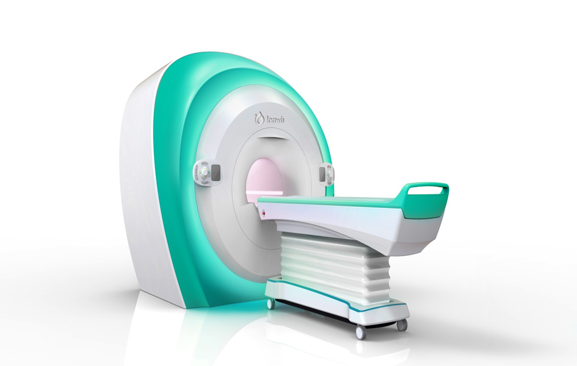
1．5T 超导核磁

2、品牌：东芝 16排 CT
型号：Alexion 16
产品优势：配置宽体 东芝专利的TCOT+算法基于AQUILION ONE动态容积CT的全景重建技术，三维全景CT具备高端CT才拥有的微辐射成像平台AIDR 3D，智能导航模式

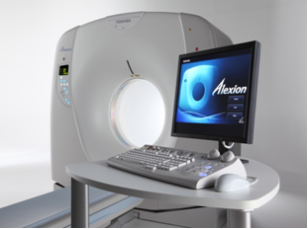
16排CT

3、DR
品 牌：韩国MIS
型 号：MXHF-1500DR
配 置：双工作站，竖屏
产品优势：
- 高频逆变
- 高速球管
- 一键定位
- 自动跟踪
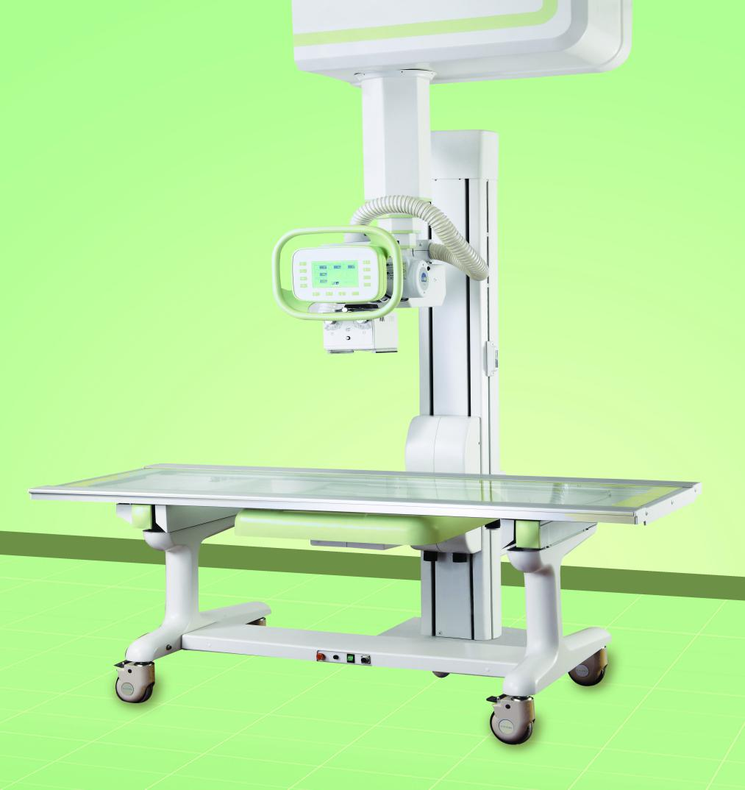

4、彩超（一）
品 牌：西门子
型 号：X600
产品优势：
- 创新外观设计及探头
- 先进成像技术
- 卓越图像
- 全面高级临床应用
一体化数据管理
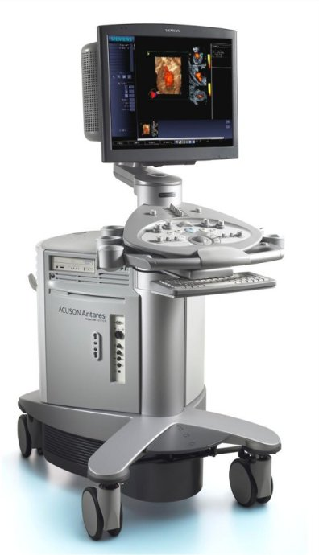
（彩超十三台、便携彩超两台）

5、彩超（二）
品 牌：GE
产品优势：原始数据处理技术更快捷地获取并存储超声图像的原始信息，提高了灵活处理图像的能力。
自适应彩色增强技术 有效去除由于呼吸等因素引起的运动噪声，使图像更精准、清晰的呈现运动信息。
强大的扩展功能 自由臂三维、凸型扩展、宽景成像、自动频谱包络等等功能，切实有效的解决医生的临床需求。
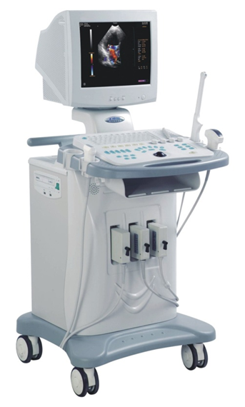

6、全自动生化分析仪
品 牌：东芝
产品优势：
最小的试剂用量仅为80μl，为同类产品之最低
采用永久性比色杯，不用更换，节省成本
最多可测试100个项目，为同类产品中最多，能够满足临床新项目的开展
反应波长为16个，为同类产品中最多
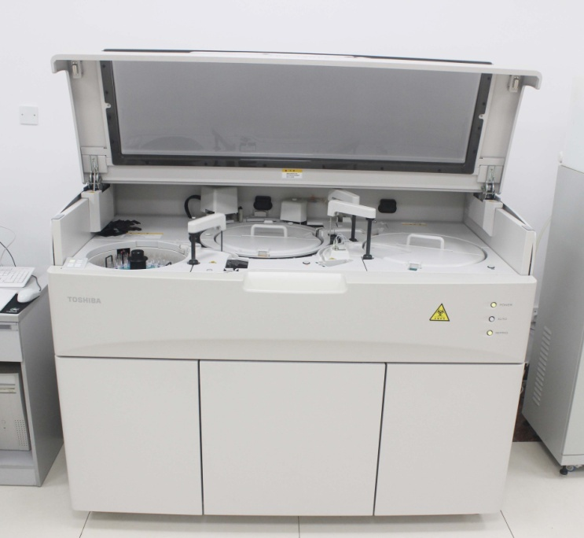

（五）医疗专家团队介绍
现医务人员共102人(含护士)，其中正高级职称5名，副高级职称4名，医技类医师13名。
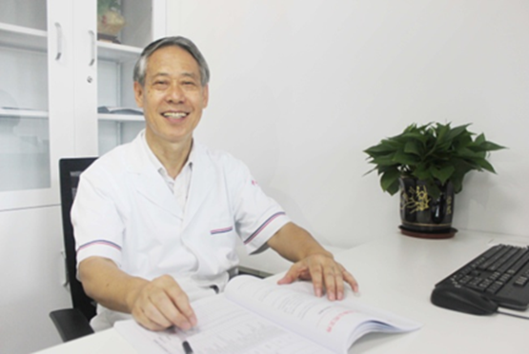

1、院长
姓名：吉仁谦
专业：外科
专业特长：擅长创伤骨科、畸形的矫形诊疗
个人简介：毕业于北京大学医学部。历任骨科主任、医院工会主席、业务副院长。1998年任侯马市人民医院院长（三级乙等医院）。现职称是外科主任医师，山西省医科大学兼职教授。擅长创伤骨科、脊柱外科、先天畸形和儿麻后遗症的矫形诊疗，在骨科领域积累了丰富的临床经验。曾在山西省人民医院，上海六院进修骨科。在国家级、省级医疗刊物发表专业论文数十篇。并在医院管理方面，积累了较为丰富的管理经验。是临汾市第一、二届人大代表。曾多次被评为卫生系统先进工作者、标兵、劳动模范等

2、放射科
姓名：赵德发
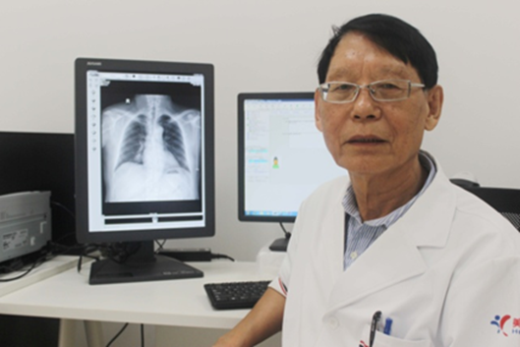
性别：男
职称：主任医师，教授
专业特长：影像诊断、介入治疗
现任职务：放射科主任
毕业学校：哈尔滨医科大学
个人简介：
毕业于哈尔滨医科大学医疗系本科后，曾在哈尔滨医科大学第二附院放射科从事放射诊断，历任住院医师、主治医师、主任医师；助教、讲师和讲授，技术特长以心血管诊断和介入治疗为主，从事临床诊断教学和科研数十年。曾于国家和省级刊物发表20多篇论文和数本著作，曾于哈尔滨医科大学二附属任行政科主任。

3、总检
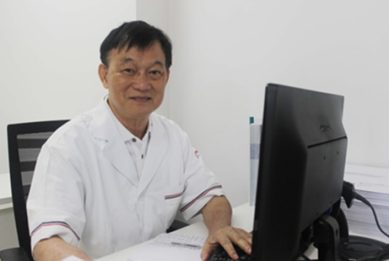
姓名：黎正伦
专业：内科
职称：主任医师
专业特长：掌握传染病、流行病的诊疗方案
个人简介：毕业于中山医学院医疗系，曾在省疾控中心流行病研究所担任所长，从事传染病、慢性病专业近四十年，在中山医学院附属第三医院传染科、湖南医科大英语培训班等进修。曾在国家级、省级医疗刊物发表专业论文20多篇，曾两届被聘为卫生部自然疫源性疾病防治专家委员会委员。

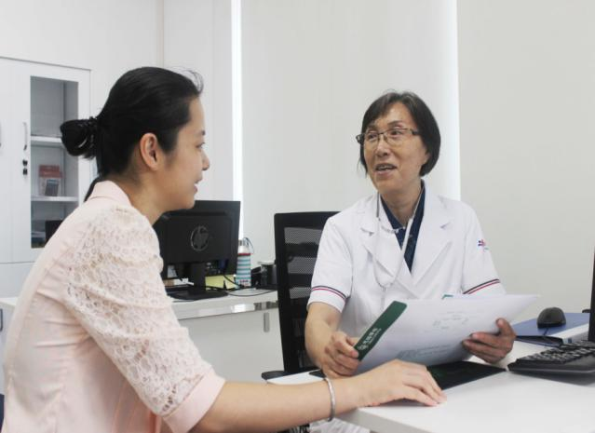
4、客服
姓名：宋淑媛
性别：女
职称：副主任医师
专业特长：中医康复治疗
毕业学校：北京铁道部医科大学
学历：大专
个人简介：毕业于北京铁道部三局“七二一”医科大学。历任内科主任。擅长康复医疗，针灸，拔火罐，理疗。正在专研人体的代谢排毒的研究与调理。曾在北京261部队医院进修学习一年，曾在石家庄铁路医院心血管科与呼吸内科积累了较为丰富的经验。

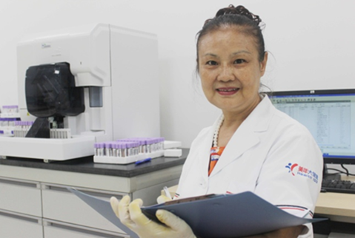
5、检验科
姓名：库艳丽
职称：副主任检验师
专业特长：医学检验免疫学
现任职务：检验科主任
个人简介：毕业于海南医学院，从事医学检验工作43年，在海南省人民医院检验科一直负责免疫工作，于1998年在《海南省常见几种恶性肿瘤患者外周血T细胞亚群含量的研究》获得科技进步奖。并在国家级、省级的重要刊物上发表论文若干，其中《30例乳腺癌患者手术前后周围血淋巴细胞亚群的动态观察》《几种恶性肿瘤患者外周血T淋巴细胞及亚群含量检测报告》《过敏原检测的临床意义》三篇获学术交流优秀奖，并创建了海南省第一个艾滋病初筛实验室。在检验领域里积累了丰富的经验。

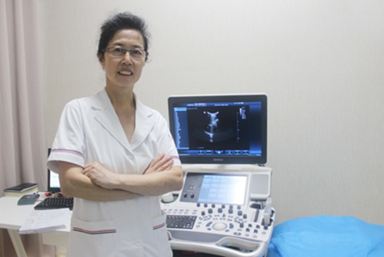
6、彩超
姓名：林彩
职称：主治医师
专业特长：腹部、小器官、阴超、心脏、血管超声
现任职务：彩超科医生
个人简介：毕业于吉林医学院。历任黑龙江省七台河市医院超声科医生及心电科医生。擅长心电图诊断、超声科腹部、甲状腺、乳腺、前列腺、心脏、血管的超声检查及诊断，尤其在妇科阴式彩超方面有独到之处。
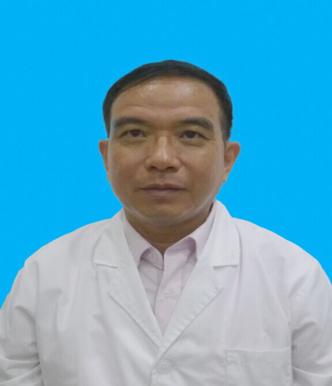

7、五官科
姓名：黎森强
职称：主治医师
专业特长：五官科、健康管理
个人简介：
毕业于中国人民解放军第四军医吉林军医学院。历任中国人民解放军南海舰队航空兵某场站医院门诊五官科军医、门诊所长、团航医主任、师卫生主任等职务，主要从事部队卫生勤务保障与飞行员健康卫生勤务保障工作。2004年参加海口市卫生系统组织的首届全科医师培训。曾获得《国家高级健康管理师证书》。

8、妇科
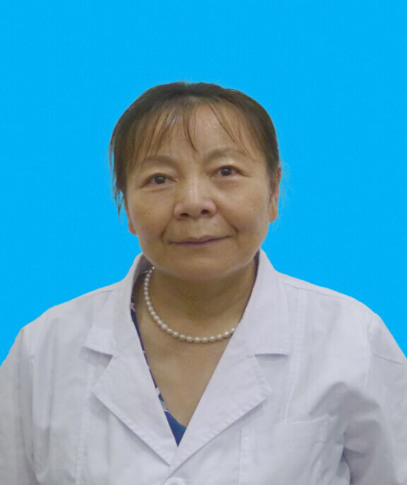
姓名：刘淑范
职称：主治医师
专业特长：无痛LEEP术
现任职务：妇产科医师
个人简介：
从事妇科常见病、多发病及疑难病的诊治，能独立完成妇科剖宫产、引产、结扎人流、上取环术、宫外孕、卵巢囊肿等技术。能独立完成无痛人流、无痛清宫、无痛通经、无痛LEEP术。曾在国家级刊物发表专业论文（1篇）。省级医疗刊物发表专业论文（2篇）。

9、内科
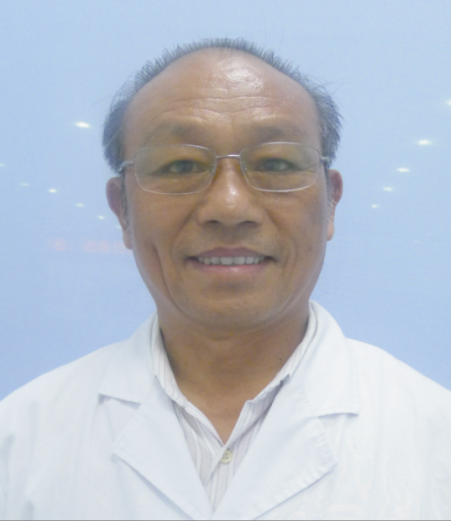
姓名：吴德成
专业：内科
职称：副主任医师
现任慈铭体检中心职务：内科医师
专业特长：熟练掌握内科各种常见病的诊疗方案
个人简介：毕业于山东淄博医学院，从事内科临床专业四十余年，曾在第二炮兵部队任军医，曾在解放军217医院、山东菏泽人民医院进修内科，在国家级、省级医疗刊物发表专业论文数篇。

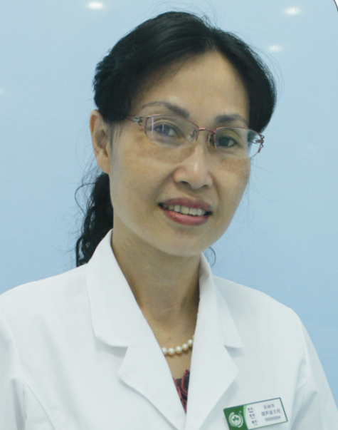
10、超声科
姓名：吴丽华
专业：超声波
职称：主治医师
现任慈铭体检中心职务：超声科 主任
专业特长：心脏、腹部、妇科、乳腺、甲状腺等超声诊断
个人简介：毕业于海南医学院医疗专业，曾在海南省人民医院儿科、海口市人民医院进修心脏彩超，在国家级、省级医疗刊物发表专业论文数篇。从事超声诊断二十多年，具备了丰富的超声工作经验。

四、海口慈铭健康体检门诊部的营业执照副本、对外服务许可证和资格要求的资质复印件

1、三证合一证件(营业执照、组织机构代码证，税务登记证)

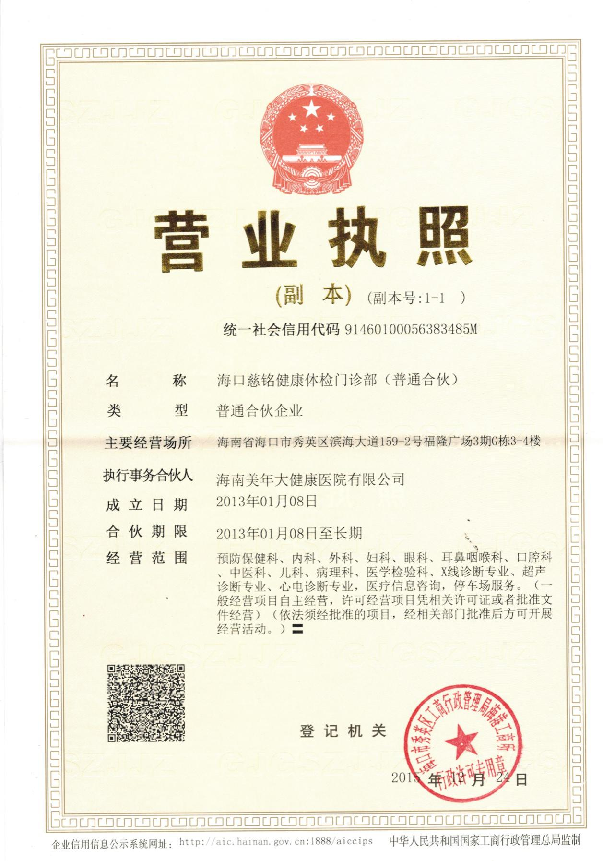

2、医疗许可证

体检单位金额
2014年年度体检人次达到4万人次，2015年体检单位一千多家。

体检单位 | 体检时间 | 体检人数 | 体检金额
海航股份 | 2016-2018年 | 6800人/年 | 1800万
秀英区环卫局 | 2014年 | 1249人/年 | 40万
美兰区环卫局 | 2014年 | 486人/年 | 24万
龙华区环卫管理局 | 2014年 | 1732人/年 | 51万
海口供电局 | 2014年 | 546人/年 | 35万
海口市总工会 | 2014年 | 213人/年 | 16万
中国电信海口分公司 | 2014年 | 156人/年 | 9万
海口地税局 | 2014年 | 280人/年 | 35万
海南省农业科学研究院 | 2014年 | 318人/年 | 19万
东方地方税务局 | 2014年 | 235人/年 | 65万

